Руководство для Проектного менеджера

Оглавление
1. Главная страница 2
2. Учет объемов услуг 5
3. Календарь отпусков 11
Задачи 13
Делегирование на период отсутствия 15
Проекты 17
Помощь 19

1. Главная страница
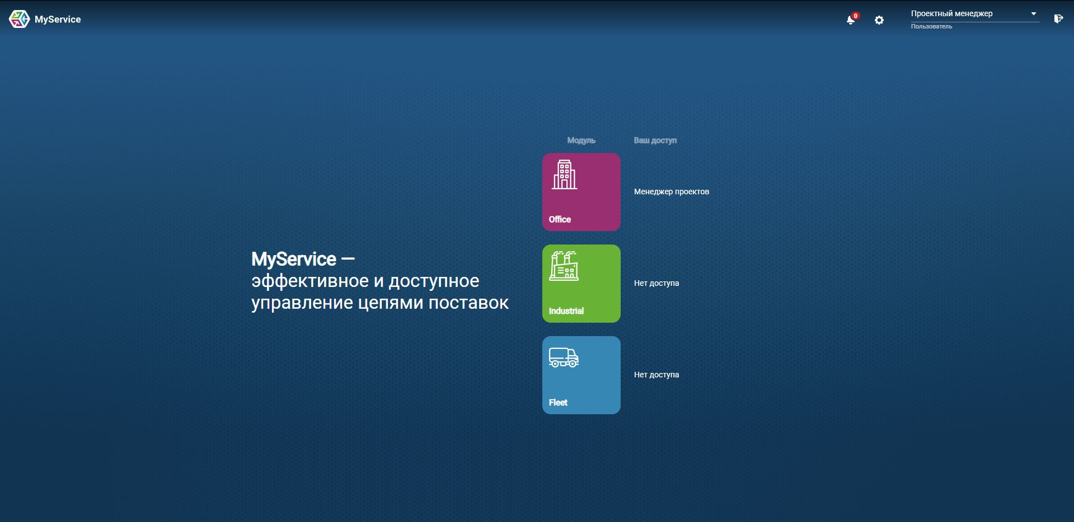
На окне приветствия можно увидеть:
- Уведомления
- Настройки
- Имя, зарегистрированное в системе
- Доступ в модули
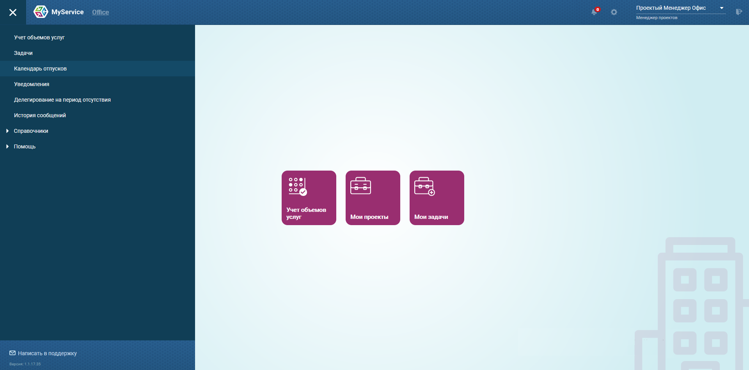
На главном экране Офисного модуля можно увидеть:
- Кнопка - Учет объемов услуг
- Кнопка - Мои проекты
- Кнопка - Мои задачи
Из меню можно перейти на следующие экраны:
- Учет объемов услуг - Внесение, оспаривание объемов предоставленных услуг за выбранный месяц.
- Задачи - Создание Задач в рамках проектов.
- Календарь отпусков - Просмотр перерывов в оказании услуг в формате календаря.
- Уведомления - просмотр системных уведомлений.
- Делегирование на период отсутствия - передача своей учетной записи доверенному коллеге, который сможет выполнять операции на период отсутствия Пользователя.
- Справочники - Проекты - Просмотр информации по Проектам.
- Помощь - Политика конфиденциальности - Просмотр документа “Политика конфиденциальности ООО “ИЭЛДЖИ””.
- Помощь - Обращения - Просмотр и взаимодействия по своим обращениям в тех. поддержку.
- Помощь - Параметры - Настройки экранов.
- Помощь - Сменить пароль - Редактирование текущего пароля для учетной записи.
- Написать в поддержку - Создание обращения в техническую поддержку.

2. Учет объемов услуг
Для согласования и контроля предоставленных поставщиком объемов услуг за месяц необходимо воспользоваться экраном “Учет объемов услуг”:
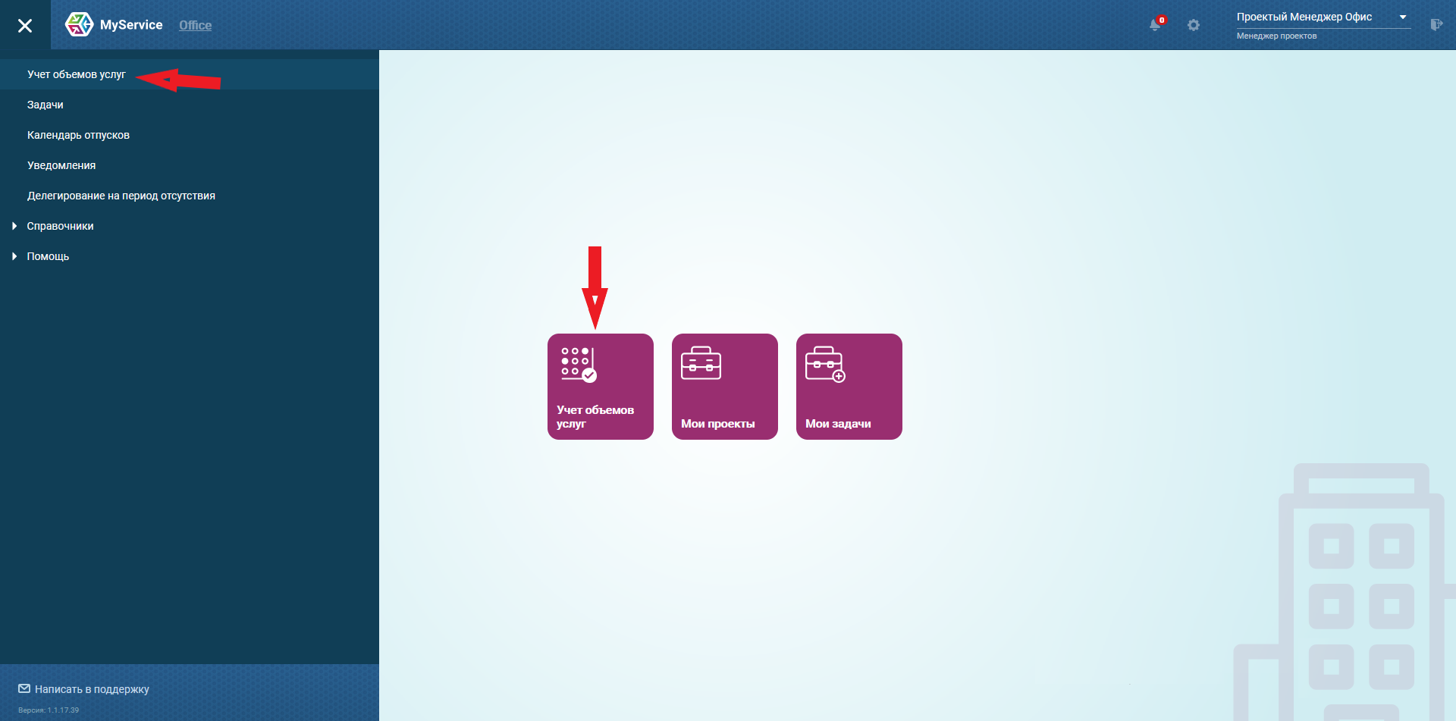

Для отображения объемов своих услуг на экране учета объемов необходимо убедиться, что выбран договор и отчетный период:
Для отображения данных после выбора договора и месяца обязательно необходимо нажать на кнопку “Поиск”.
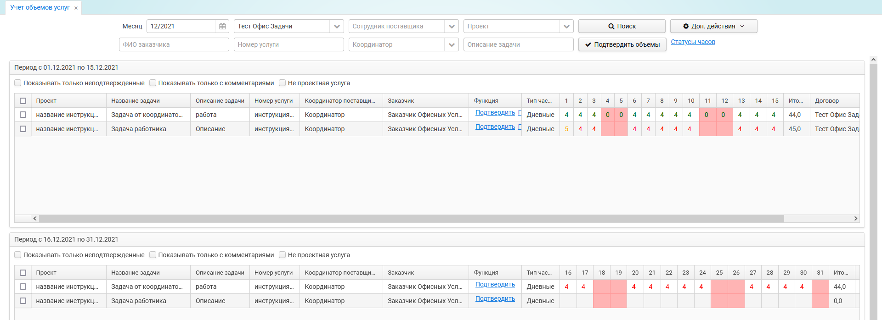
Менеджер портфеля и Проектный менеджер видят только строки с проектами и задачами.

Поставщик вносит объемы за отчетный период по услугам и/или проектам и задачам. Заказчик должен их подтвердить или оспорить. Поставщик также может оспорить объемы в ответ.
Цветовая индикация объемов:
8 - объемы не подтверждены, необходимо подтверждение или оспаривание.
8 - объемы подтверждены, дальнейших действий не требуется, если Поставщик не будет в дальнейшем их оспаривать.
8 - часы находятся на оспаривании, можно ознакомиться с протоколом разногласия. Необходимо нажать на ячейку и : а) подтвердить или оспорить (если комментарий оставлен стороной поставщика); б) дождаться ответа поставщика или удалить комментарий (если комментарий оставлен стороной заказчика).

Красным отображается поле с выходным или подтвержденным перерывом в оказании услуги.

Чтобы оспорить внесенные объемы, нужно клинкнуть по ячейке с оспариваемыми часами, внести новое значение часов и комментарий, нажать на “ОК” для сохранения комментария. Число окрасится в желтый цвет:
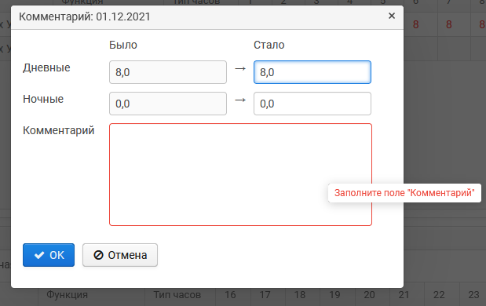

Для удаления собственного комментария нужно нажать на желтое число в ячейке с внесенным комментарием и нажать “Удалить”. Число вернется в предшествующий статус. Комментарии других пользователей удалять нельзя:
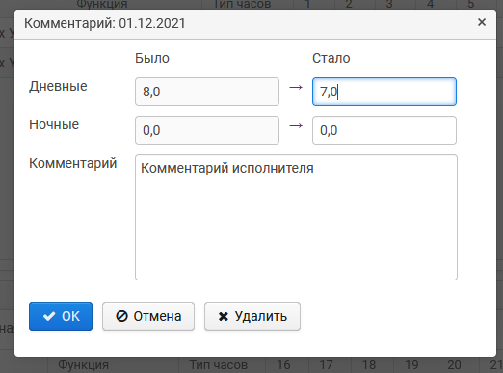
Если комментарий внесен противоположной стороной (Заказчик - Поставщик), необходимо “Принять”. Число окрасится в зеленый:
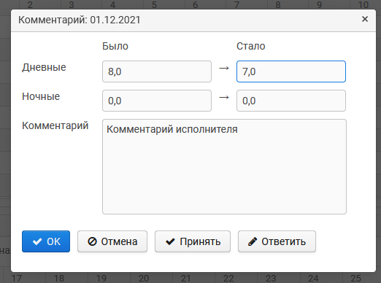
Или “Ответить” и внести новый комментарий. Число останется желтым до тех пор, пока его не подтвердит одна из сторон:
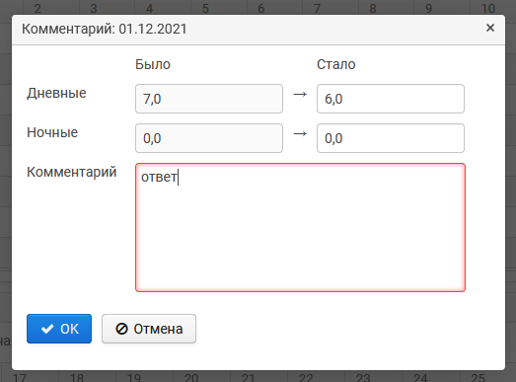
Если в выбранном периоде есть оспаривание объемов, в поле “Функция” можно ознакомиться с Протоколом разногласий:
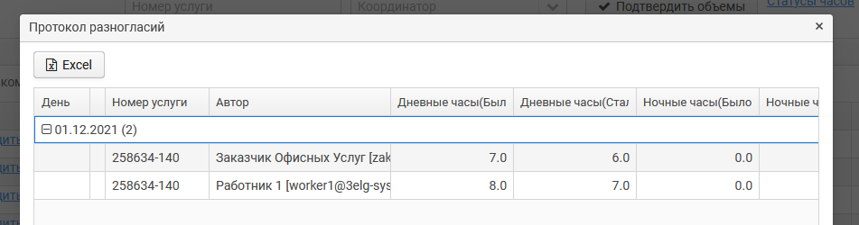

Необходимо подтвердить внесенные поставщиком объемы, выбрав строки с проектам и нажать на кнопку “Подтвердить объемы”, либо через функцию “Подтвердить” в одной строке:
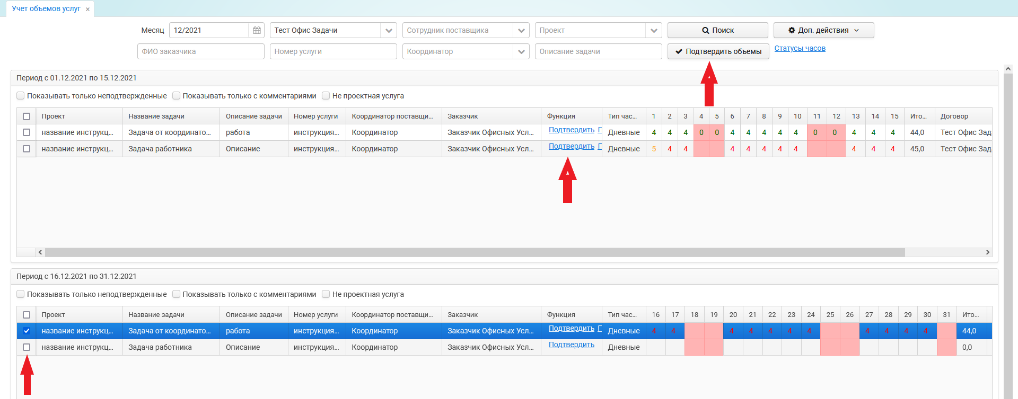

Начиная с версии программы 1.1.17.хх, договоры делятся на 2 типа - с проектами и без проектов.

Если услуги не требую отчета по проектам и задачам, они привязываются к стандартному договору и отображаются без проектов. Подтверждать объемы по таким услугам необходимо в стандартном порядке.

Если услуги требуют отчета по проектам и задачам, они привязываются к соответствующему договору и отображаются на экране с указанием Проектов и Задач. Заказчик не может подтвердить объемы по услуге, на которой есть привязанные Проекты и Задачи, до того, как объемы подтвердит ответственный за этот проект Проектный менеджер.

3. Календарь отпусков
Просмотр статусов Заявлений исполнителя поставщика (перерывов в оказании услуг) возможно через форму Календаря отпусков:
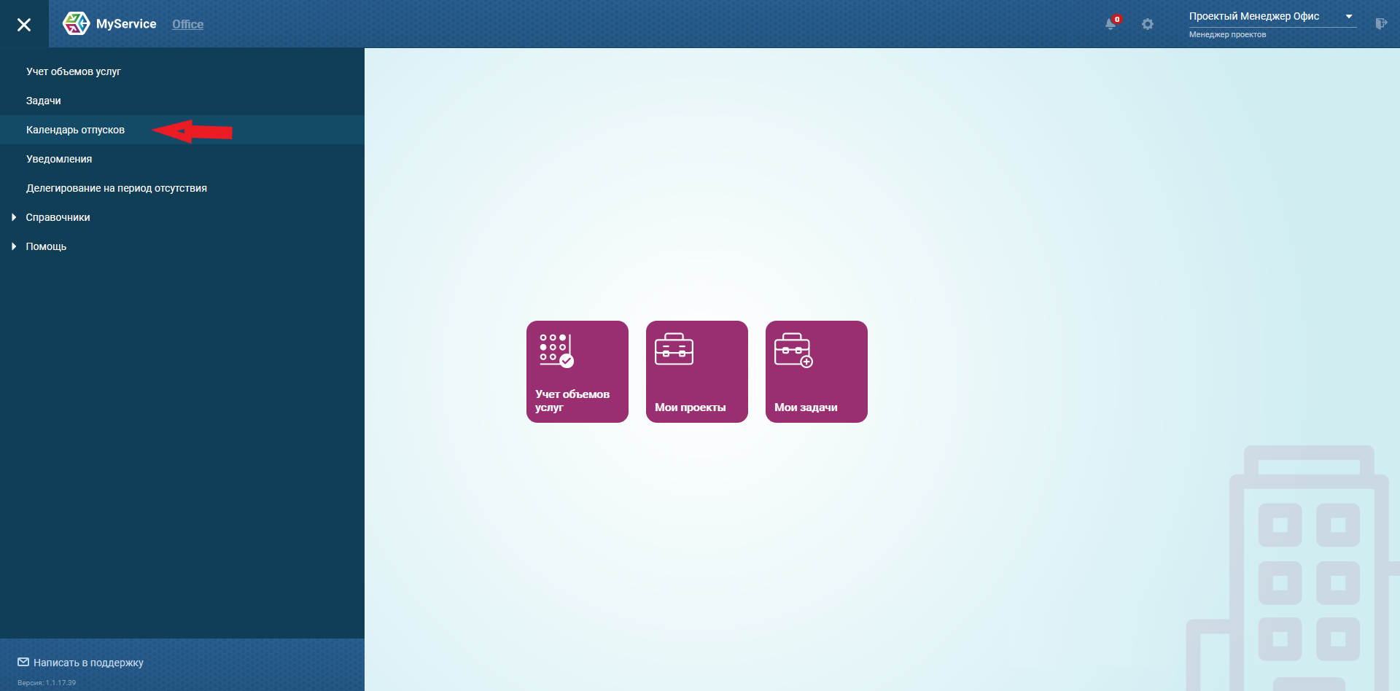
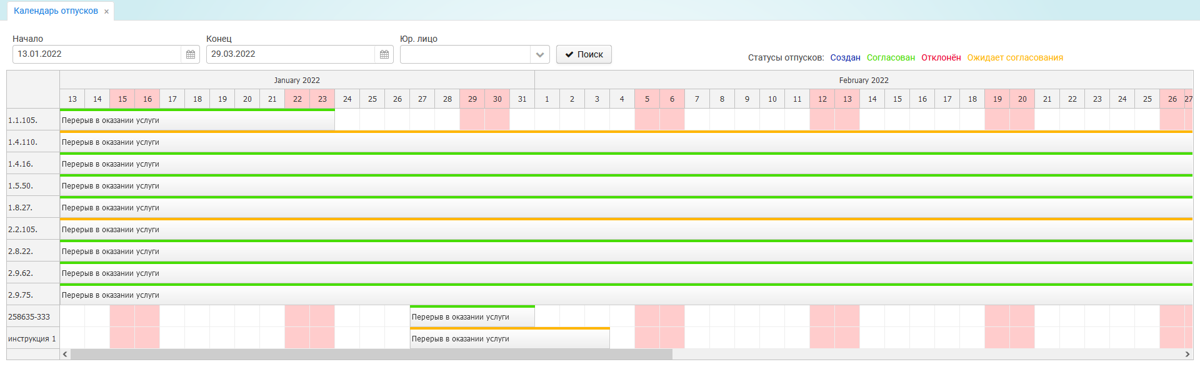
Календарь можно регулировать по периоду Начало - Конец, а так же Юр.лицу, для обновления страницы необходимо нажать на кнопку “Поиск”.
Нажав на строку перерыва в оказании услуг, можно просмотреть информацию по нему.
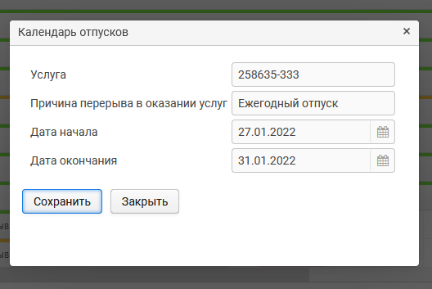

Задачи
Если есть потребность вести учет предоставленных объемов услуг по Проектам Компании-заказчика, поставщикам необходимо создать Задачу, прикрепленную к Услуге поставщика в рамках активного Проекта заказчика.
На экран Задач можно перейти по кнопке на главном экране офисного модуля или через меню: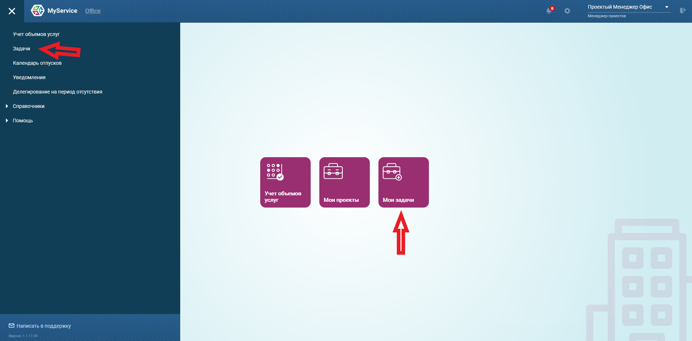

Проектный менеджер видит только те Задачи, которые прикреплены к его проектам.
На экране “Задачи” можно воспользоваться фильтром по месяцу действия Задач:
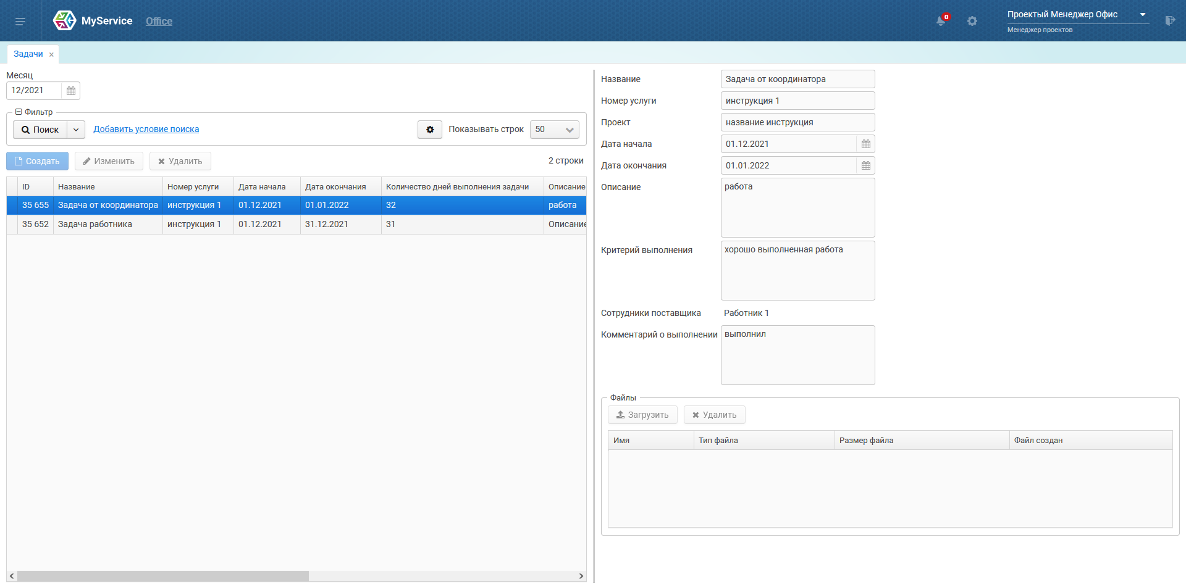
Возможен только просмотр данных.
Созданные задачи также будут отражаться на экране “Учет объемов услуг” в период действия Задачи для дальнейшей отчетности.

Делегирование на период отсутствия
При необходимости Пользователь может делегировать доступ другому сотруднику своей компании на период отсутствия:
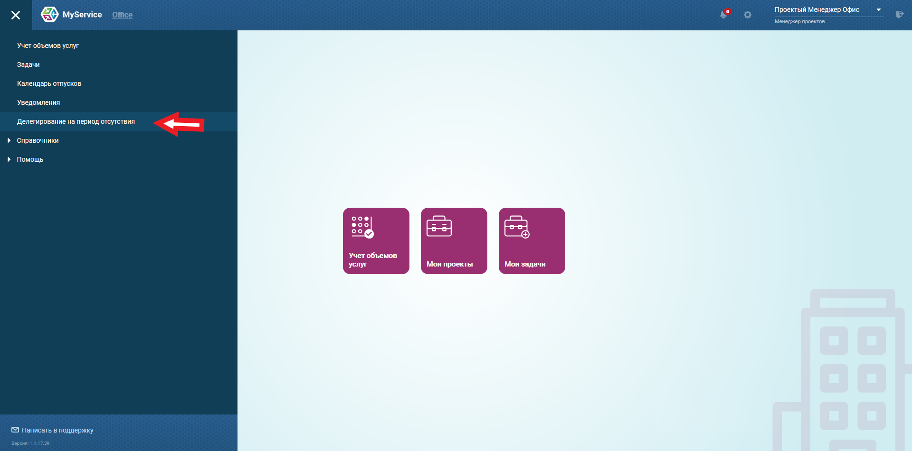

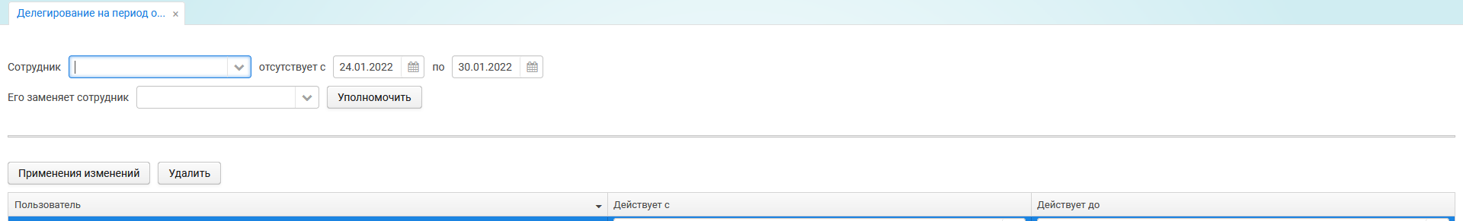
Правила делегирования:
Проектный менеджер может назначить заместителем либо другого Пользователя с ролью Проектного менеджера, либо любого Пользователя с ролью Менеджер портфеля проектов.

Уже созданную запись можно отредактировать и применить изменения, либо удалить запись.

Проекты
Экран “Проекты” доступен по кнопке на главном экране офисного модуля, либо по пути: Меню - Справочники - Проекты:
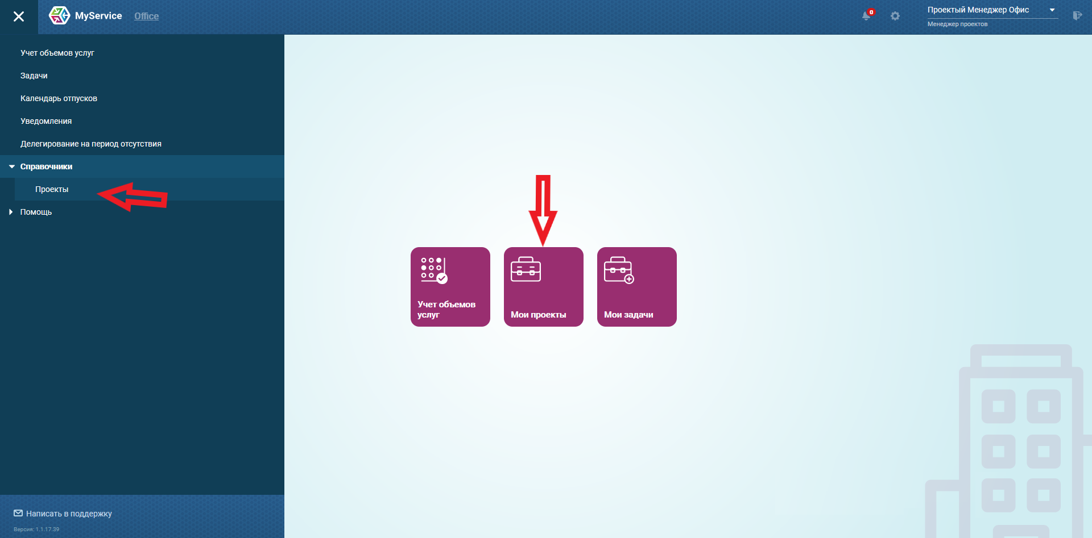

Проектный менеджер может видеть только те Проекты, где он указан ответственным лицом.

На экране “Проекты” можно:
- по необходимости воспользоваться фильтром, добавив интересующие условия поиска
- просматривать без возможности редактирования проекты
- экспортировать один выделенный, либо все отображаемые на экране проекты
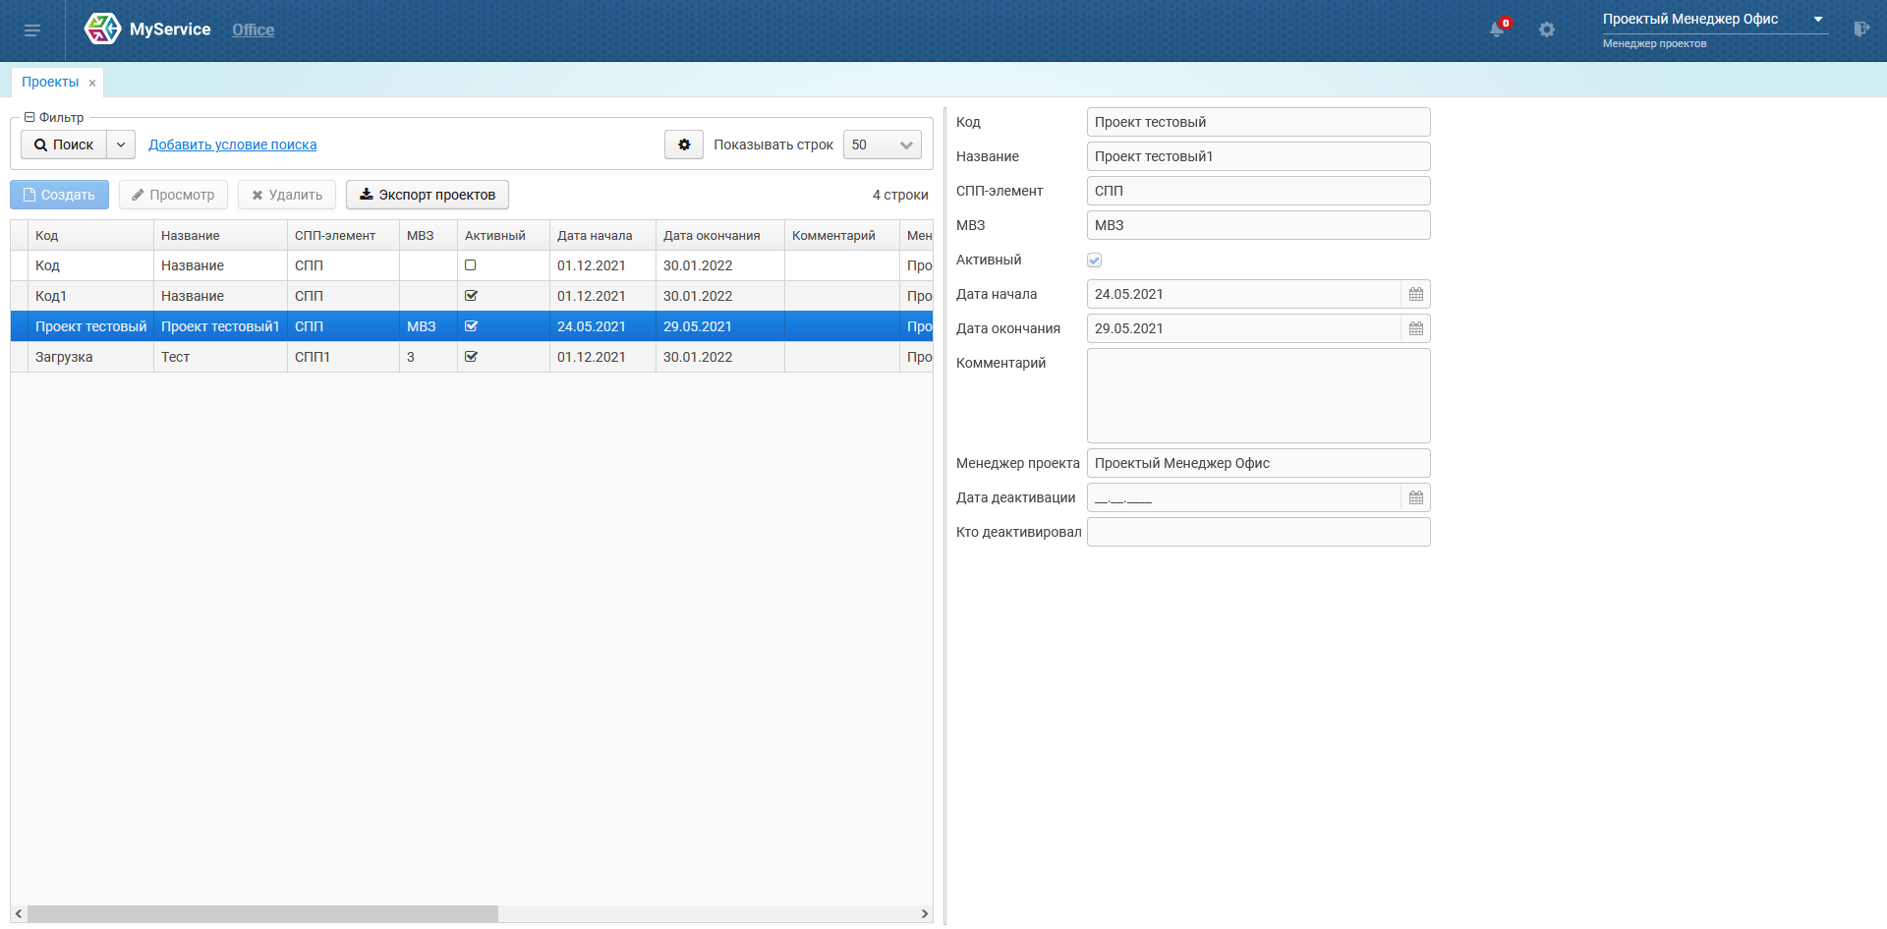

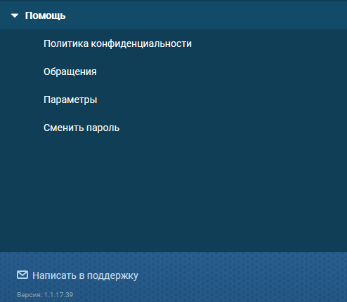
Помощь

- Помощь - Политика конфиденциальности - Просмотр документа “Политика конфиденциальности ООО “ИЭЛДЖИ””.

- Помощь - Обращения - Просмотр и взаимодействия по своим обращениям в тех. поддержку.

- Помощь - Параметры - Настройки экранов.

- Помощь - Сменить пароль - Редактирование текущего пароля для учетной записи.

- Написать в поддержку - Создание обращения в техническую поддержку.

